什麼叫相忍為國 ？ 且看飛盤國手王國勳，所走過的天堂路

記者林珈羽 / 東吳心理系報導

本屆里約奧運，我國網球好手謝淑薇，比賽開打前夕在臉書拋下震撼彈，表示當她試圖與這次奧會的蔡副主席討論制度的問題時，竟遭拍桌的無禮對待，也讓謝淑薇決心退賽，永不接受國家隊的徵召，不再當委屈的國手。

謝淑薇事件，帶出政府與台灣社會，對體育政策長期以來的忽略和漠視，這不只關係到一名國手退賽的決定，更重要的是背後一群國手，對國家的心灰意冷。王國勳，是台灣第一位挑戰美國飛盤爭奪賽的國手，然而因為項目冷門，國家幾乎沒有提供任何經費補助與照顧，他克難的處境，已遠超過謝淑薇發難的不被尊重。

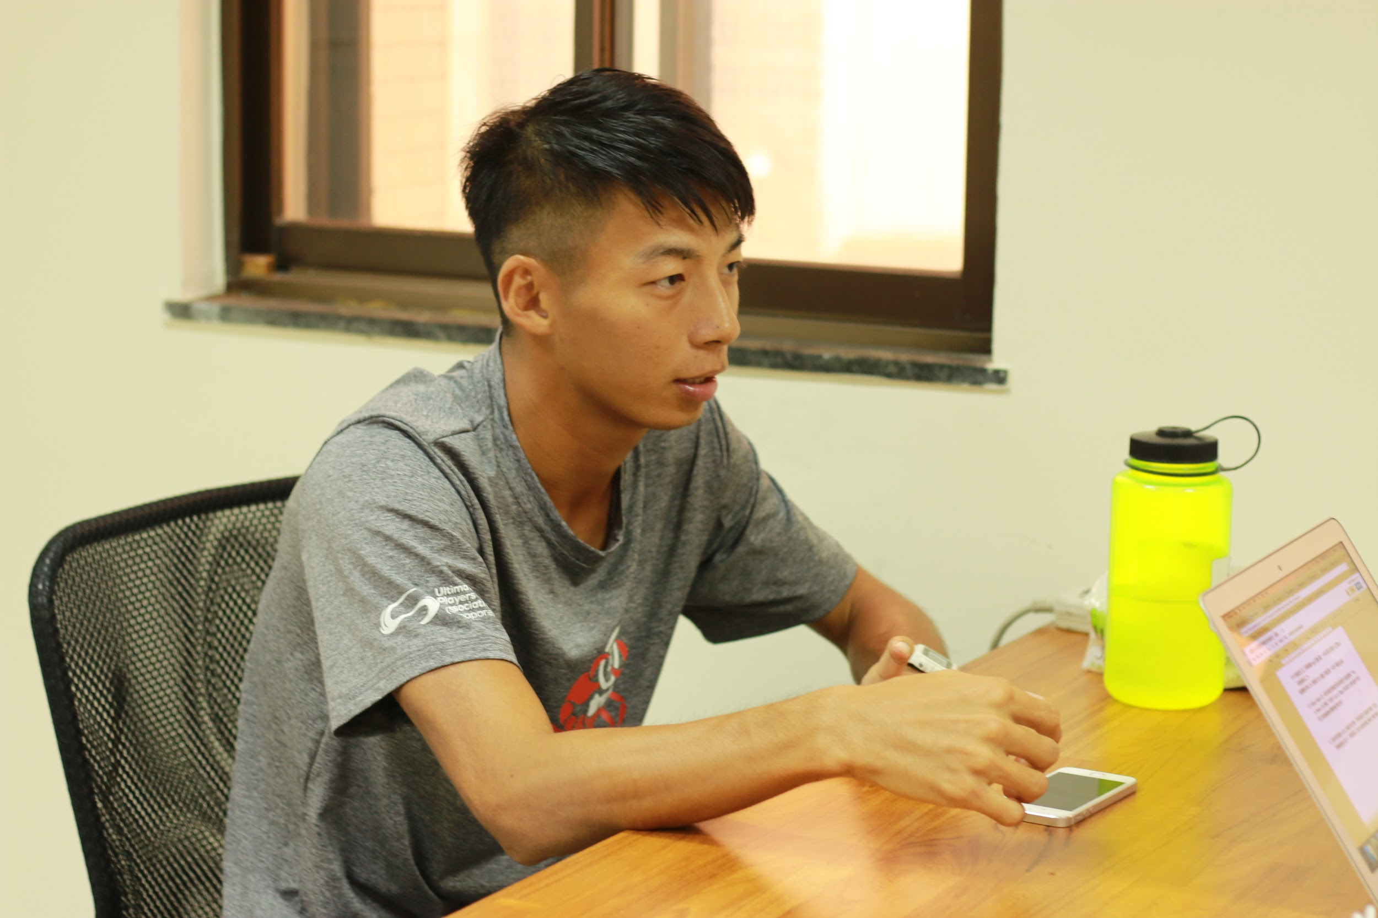

「要是我的話也一定會做同樣的決定！」三分鐘前，還面帶怯色打開辦公室外門的靦腆男孩，一談及這個議題，立場卻是如此明確與堅定。無論是哪個文化，哪個國家，奧運都是絕大多數運動員終極的理想， 要一路從成為國家代表隊，到拿到奧運入場券，所需要付出的努力是一般人無法想像的，是什麼樣的委屈，會讓一名運動員願意放下自己嘔心瀝血得到的機會，願承受龐大的輿論壓力，只為表達沈痛的失望？ 網球這樣的熱門項目，法網公開賽的冠軍尚且如此，那麼飛盤這樣的冷門項目，在成為國手的道路上又能受到多少照顧？

在蔬果的喊賣與過磅之間，拚命擠進夢想的窄門

唸的是國立體育大學，未來的選項似乎比起一般大學生，還要一目了然，不是繼續考研究所，就是修教程進入國中小，擔任體育老師。國勳既沒有考研究所，也沒想成為老師，當身邊的大學朋友，早上八點還在掙扎著從床上爬起來晨練，或趕著去上早課，他六點半就到了家樂福，在蔬果的準備與上架中，開始他的一天。

體育國手的日常生活該是什麼模樣？ 或許是意氣風發的在賽場上爭光，又或像國外體育界的明星一樣，穿得光鮮亮麗為運動用品拍廣告，出席品牌代言活動？ 但眼前這個大男孩，在他平常的日子裡，是在賣場聲嘶力竭的喊著「這區限時出清」「要買要快」，然後默默接過你我揀選的蔬果，用他這時間本應練習躑飛盤的雙手，貼上一個個條碼標籤。
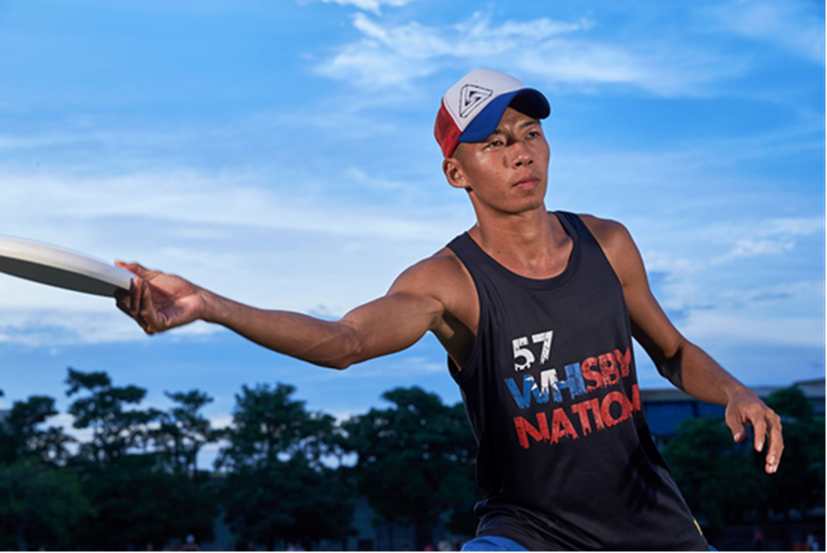

談論到選擇在家樂福的蔬果課打工的原因，國勳直白地說， 「因為它不是以時薪計算，收入穩定，相對較能支撐出國比賽需要的機票花費，與那段時間的開銷」。每個工作天站八九個小時，到了週末假日，國勳不是選擇休息，而是把握唯一可以專心練習的時間，精進自己的技巧。濟州島飛盤爭奪公開賽及香港飛盤公開賽等競賽的奪冠佳績，也讓國勳上了媒體版面，照片中的他總是穿著國旗色的制服，但細細數來，在大學四年國勳最常穿的，並不是紅藍白交織成的三色戰袍，而是家樂福賣場工作人員的背心，背心上滿是洗不去的汗漬，但這些汗漬也同時是他苦心經營夢想的痕跡。

「台灣之光」的價值：即便冠軍也沒獎金

即將在今年的 12 月前往美國參加 2017 年 AUDL 飛盤爭奪賽的隊伍測試，爭取入選機會，如同籃球界的 NBA，棒球界的 MLB，AUDL 即是世界飛盤爭奪賽的最高殿堂，每個飛盤選手一生夢寐以求的舞台。國勳說，每次一到要出國比賽，踏出海關的那刻，就開始期待著回家的一天。對於運動賽事不暸解的我們，常納悶著為什麼這些優秀的選手總是往國外出走？ 答案很簡單，「我希望藉由站上 AUDL 美國飛盤爭奪賽的機會，用自己最喜愛的事，為台灣爭光，讓世界看見台灣。」台灣還有許多運動項目尚未發展茁壯，很多選手並非永遠的離開，只是想帶更好的視野，回饋人親土親的家鄉。

AUDL 本質上還是半職業聯盟，選手薪資只有每場比賽幾十塊美金的出場費，原以為先前比賽的獎金，足夠支撐他這段時間的開銷，沒想到國勳卻笑著回應：「其實在台灣的飛盤比賽，哪怕是國際賽得第一，都是沒有獎金的，我先前工作已存了十萬左右，加上先跟家裡借的十萬，剩餘的三十萬看看能不能在募資平台上湊足。」那之後怎麼辦？ 這些錢花光了怎麼辦？ 國勳似乎覺察到筆者的疑問，他說本來是想去餐廳或飯館打零工的，但這些工作的時間和比賽是衝突的，因為大學時候唸的是特殊教育，目前暫先規劃去社福機構或社會企業當無薪志工，看未來有沒有機會轉做正職。

「是什麼讓你這樣的堅持？ 聽起來很不容易。」提問的語氣中可能帶著些許的心疼與辛酸，國勳堅定地回答道，「不辛苦，不要緊的，我想大概就只是因為我愛這個運動，愛這個國家，就這麼簡單」。

對台灣就是愛到深處，無怨尤

「家人一路上都挺尊重我的選擇，但我知道他們同時也蠻擔心的。」理解實踐夢想對國勳的意義，為免他的人生有所遺憾，家人幾乎是給了他所有的支持與包容，但若挑戰失敗國勳也應允家人，會放下夢想，放下國手的戰袍，回台灣考教程當老師，過著他們所期待那種，簡單、平凡的人生。

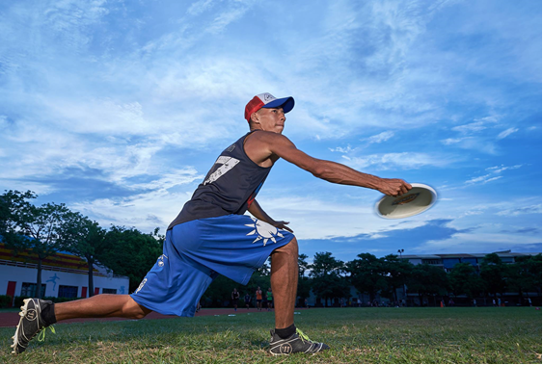

國勳說自己一路走來，在這個領域，不是生來就能跳最高，躑最遠的那種天生的熠熠之星，但他知道台灣的飛盤，需要發展，需要改善，今天，他有機會去到美國，學習他們的技術、觀念，甚至是經營模式，然後複製回家鄉，那有什麼理由卻步呢？「每個人都有生而在世的使命，我覺得這就是我的。」這無疑是背水一戰，看著國勳全力以赴的姿態，在他心裡，這個夢想已經不再屬於他個人，所以無論如何，哪怕是條修羅道，都選擇了承擔。

